1. **제목: 실험 18. 저역통과 여파기**

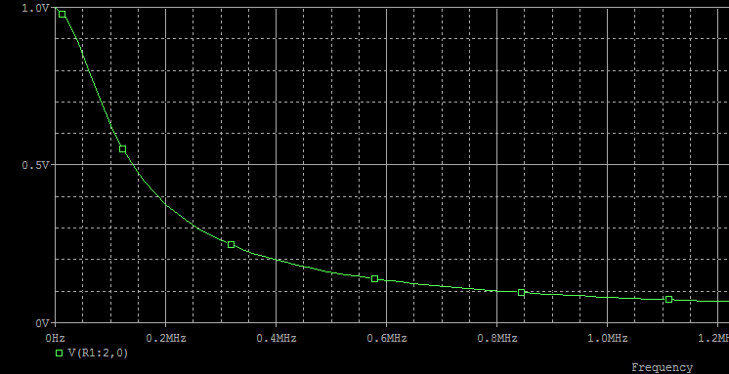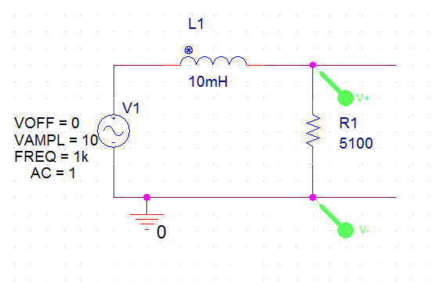

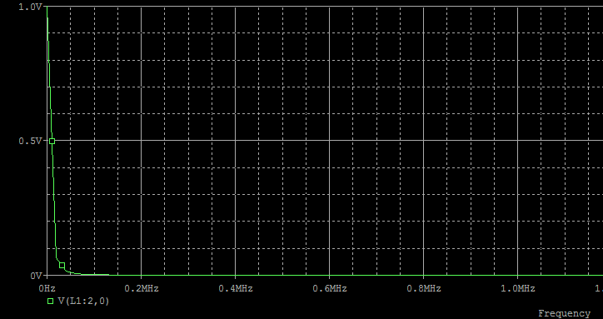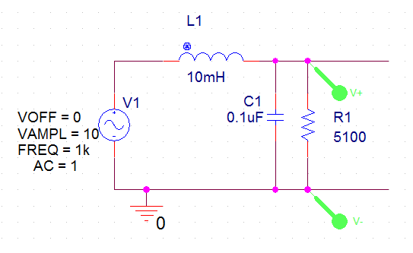

**2. 실험결과**

표 18-1. 저역통과 여파기

|  |  |  |  |
| --- | --- | --- | --- |
| 50 | 10 | 1.077 | 1.073 |
| 100 | 10 | 1.077 | 1.073 |
| 200 | 10 | 1.077 | 1.073 |
| 400 | 10 | 1.06 | 1.073 |
| 700 | 10 | 1.077 | 1.085 |
| 1000 | 10 | 1.081 | 1.119 |
| 1500 | 10 | 1.097 | 1.201 |
| 2000 | 10 | 1.105 | 1.297 |
| 3000 | 10 | 1.113 | 1.621 |
| 5000 | 10 | 1.121 | 3.181 |
| 8000 | 10 | 1.126 | 0.696 |
| 10000 | 10 | 1.131 | 0.356 |
| 15000 | 10 | 1.109 | 0.136 |
| 25000 | 10 | 1.105 | 0.046 |
| 40000 | 10 | 0.992 | 0.0184 |
| 60000 | 10 | 0.896 | 0.008 |
| 80000 | 10 | 0.792 | 0.005 |
| 100000 | 10 | 0.704 | 0.0036 |
| 150000 | 10 | 0.488 | 0.0024 |
| 200000 | 10 | 0.364 |  |
| 300000 | 10 | 0.2 |  |
| 1000000 | 10 | 0.132 |  |

**3. 결과 분석**

실험 데이터를 정리한 위 그래프를 참고하면, 일반 로우패스필터(파란색)에서 30kHz를 부근으로 컷오프가 발생하는 것을 확인할 수 있다. 또한 300kHz 에 이르러서도 여전히 완전히 주파수들이 걸러내지지 못하고 있다. 반면에 캐패시터로 강화한 로우패스필터의 경우에는 5kHz 부근에서 전압 피크가 생기고, 그 직후부터 가파르게 주파수가 감소한다. 이미 30k에 이르렀을 때는 거의 대부분의 주파수들이 걸러지고 있다. 따라서 어느 정도의 전압 스파이크를 감안한다면 캐패시터로 강화한 로우패스필터가 훨씬 필터링 특성이 좋다고 할 수 있다.

**4. 검토사항**

(1) 여파기의 종류와 각각의 특성에 대하여 설명하시오.

여파기에는 고역여파기, 하이패스필터와 저역여파기, 로우패스필터가 있다. 하이패스필터는 컷오프 주파수 이하의 주파수에 대해서는 임피던스가 증가하는 필터를 말한다. 반대로 로우패스 필터는 컷오프 주파수 이상의 주파수에 대해서는 임피던스가 증가하는 필터를 말한다.

(2) 차단 주파수에 대하여 설명하시오.

차단 주파수, 또는 컷오프 주파수는 원래 신호가 3dB 감소하는 시점의 주파수를 말한다. 하이패스 필터에서 차단 주파수 이하의 주파수는 3dB 이상 감쇠가 된다. 로우패스 필터는 차단 주파수 이상의 주파수에서 3dB 이상 감쇠가 된다.

(3) 교류성분을 직류성분으로 분리하려면 어떻게 하면 되는지 설명하시오.

로우패스 필터를 만들어서 차단 주파수를 최대한 낮게 만들면 된다. 이 경우, 직류에 가까운 성분, 즉 주파수가 최대한 낮은 성분만 통과를 하게 된다.

(4) 저역통과 여파기 실험에서 캐패시터를 연결하지 않았을 때와 연결하였을 때의 주파수 특성 곡선을 그래프로 그리고 차단주파수를 결정하시오.

저역통과 여파기 실험에서 캐패시터로 강화를 하지 않았을 때, 신호가 80% 에 가까이 감소했을 때는 80kHz 이다. 캐패시터로 강화를 했을 때는 8000Hz 부근이다.

**5. 토의**

캐패시터로 회로를 강화했을 때는 신호의 감소주기가 너무 빨라서 20kHz를 넘어서서는 현재 우리가 사용하고 있는 오실로스코프로 측정이 불가능하였다. mV 범위 이하도 측정을 할 수 있는 좋은 오실로스코프를 사용할 수 있으면 좋겠다..

**6. 참고문헌**

“Engineering Circuit Analysis” 11th ed; William Hart Hayt, Jack E. Kemmerly; Willey 2015;

1. 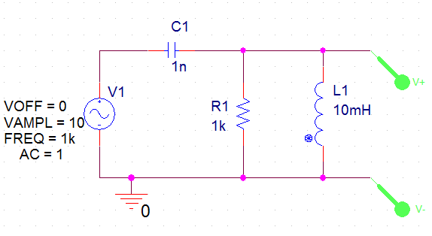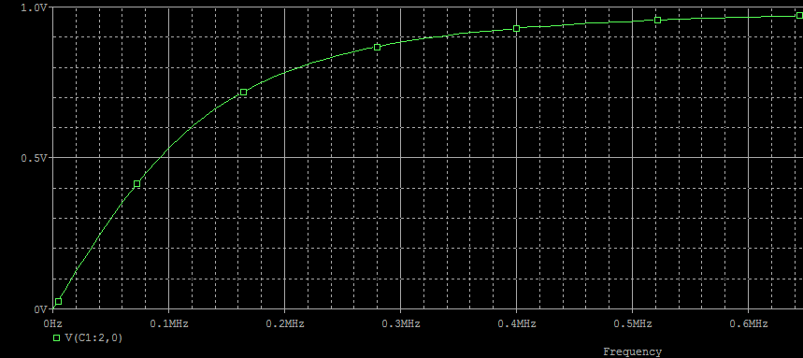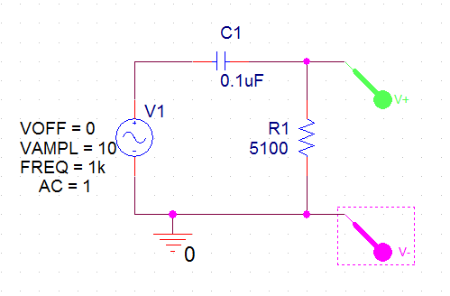**제목: 실험 19. 고역통과 여파**

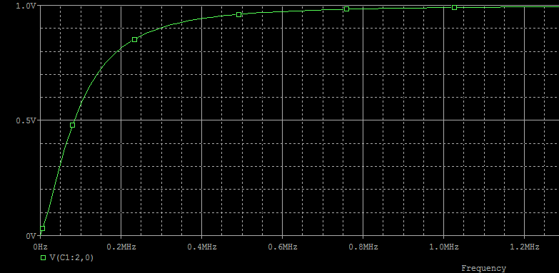

**2. 실험결과**

표 19-1. 고역통과 여파기

|  |  |  |  |
| --- | --- | --- | --- |
| 50 | 10 | 0.192 | - |
| 100 | 10 | 0.328 | - |
| 200 | 10 | 0.576 | - |
| 400 | 10 | 0.824 | 0.004 |
| 700 | 10 | 0.976 | 0.008 |
| 1000 | 10 | 1.041 | 0.018 |
| 1500 | 10 | 1.081 | 0.04 |
| 2000 | 10 | 1.097 | 0.07 |
| 2500 | 10 | 1.105 | 0.112 |
| 3000 | 10 | 1.113 | 0.208 |
| 3500 | 10 | 1.113 | 0.272 |
| 4000 | 10 | 1.121 | 0.376 |
| 5000 | 10 | 1.121 | 0.672 |
| 6000 | 10 | 1.121 | 1.181 |
| 7000 | 10 | 1.121 | 2.081 |
| 8000 | 10 | 1.121 | 3.031 |
| 10000 | 10 | 1.121 | 2.401 |
| 15000 | 10 | 1.121 | 1.521 |
| 25000 | 10 | 1.121 | 1.233 |
| 40000 | 10 | 1.113 | 1.141 |
| 60000 | 10 | 1.113 | 1.121 |
| 80000 | 10 | 1.113 | 1.113 |
| 100000 | 10 | 1.121 | 1.121 |
| 1000000 | 10 | 1.121 | 1.121 |

**3. 결과 분석**

저역여파기 실험 때와 비슷하게, 일반적인 로우패스 필터에서 약 30kHz 정도부터는 주파수의 차단이 이루어지고 있는 것을 확인할 수 있다. 초크로 필터를 강화했을 때는 3000Hz 이하 부근에서 주파수 차단이 이루어지고, 공진주파수로 인해서 전압 스파이크가 형셩됐다.

**4. 검토사항**

(1) 고역통과 여파기 실험에서 초크를 연결하지 않았을 때와 연결하였을 때의 주파수 특성 곡선 (주파수 변화에 대한 출력전압)을 그래프로 그리고 차단 주파수를 결정하시오.

초크를 연결하지 않았을 때의 차단 주파수: 400Hz,

초크를 연결하였을 때의 차단 주파수: 5000Hz

(2) 저역통과 여파기와 고역통과 여파기의 차이점을 설명하시오. 각 필터의 구성 성분을 비교하시오.

저역통과 여파기는 저역만 통과시키고 고역통과 여파기는 고역만 통과시킨다. 전자의 경우 일반적으로는 저항과 초크코일/인덕터가 직렬로 이루어져있고, 강화할 시에는 캐패시터를 저항과 병렬로 연결한다.

고역통과 여파기의 경우 캐패시터와 저항을 직렬로 연결하며, 강화할 시에는 저항과 병렬로 초크코일/인덕터를 연결한다.

(3) PSpice 시뮬레이션을 통해서 표 18-1과 표 19-1를 다시 한 번 작성하고 실험결과와 비교하시오.

**5. 토의**

저역통과 여파기 실험과 마찬가지로, 미세한 전압범위를 측정할 수 있는 장비가 주어지면 좋겠다… (테크트로닉스 쓰고 싶어요..)

**6. 참고문헌**

“Engineering Circuit Analysis” 11th ed; William Hart Hayt, Jack E. Kemmerly; Willey 2015;